同等学力申硕学员在中国学位与研究生教育信息网
网上注册及个人信息填报流程

1，登陆中国学位与研究生教育信息网“同力统考”模块（http://www.chinadegrees.cn/xwyyjsjyxx/zzgs/）。


2，首先点击“进入系统”进行新用户注册。


3，点击“新用户注册通道”进入注册页面。
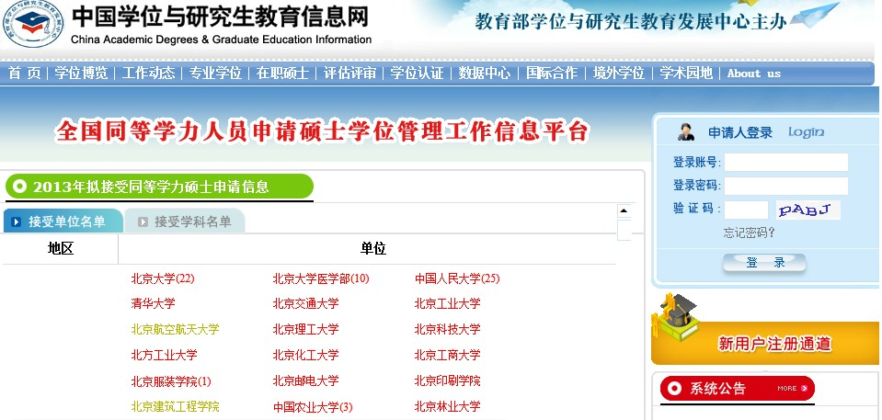
4，如实填写个人注册信息，获得用户名和密码。
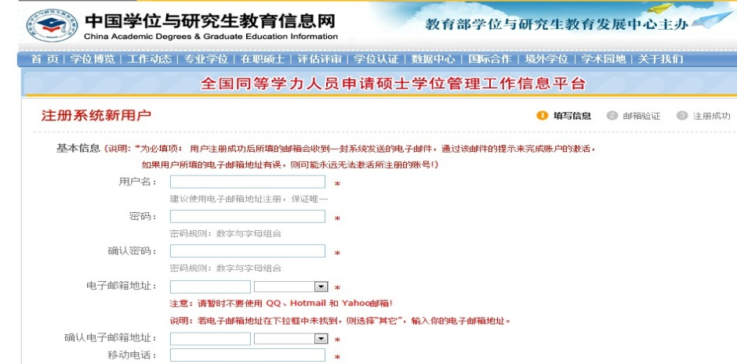
5，通过登录账号和密码登录进入系统。


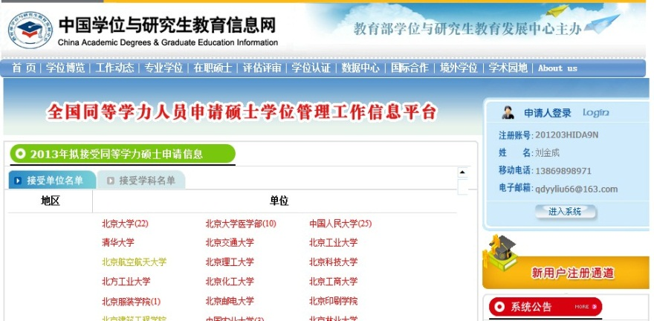
6，点击“进入系统”。仔细阅读申请流程，认真按照要求上传电子照片（必须蓝色背景）、如实填写个人基本信息。
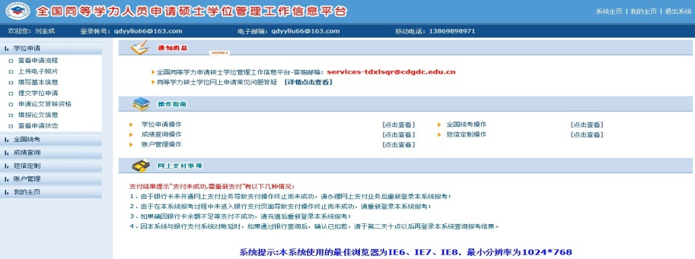
7，按照本人所报专业，进行“提交学位申请”栏目填写，注意，其中学位申请时间为当前时间；“是否按照一级学科申请”处选择“否”，然后选择专业(学术型学位申请者学位类型选择医学，然后再进一步选择二级学科；专业型学位申请者此处选择专业学位：须有住院医师规范化培训第一阶段合格证书)。
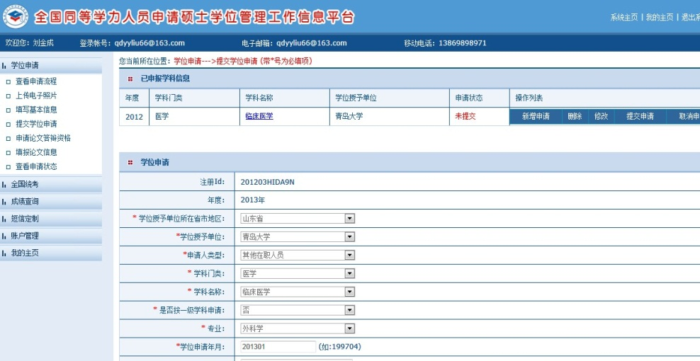
8，认真仔细核对所有填报信息，确认无误后点击“提交申请”，完成“提交学位申请”项目。此时申请状态栏显示“已提交”。
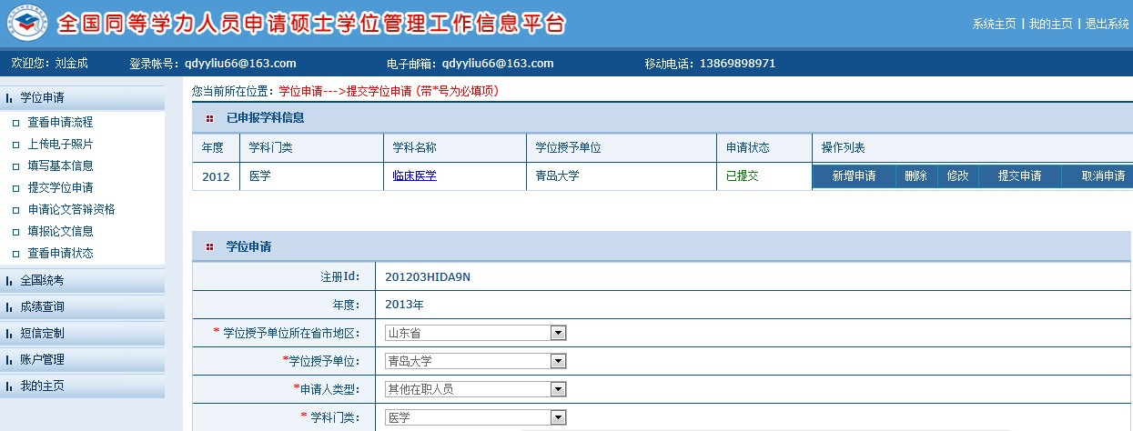
9，参加学位授予单位组织的现场资格审核，进行指纹信息采集，打印资格审核表。
10，等待中国学位与研究生教育信息网（http://www.chinadegrees.cn/xwyyjsjyxx/zzgs/）发布网上报名参加全国统考的通知，进行网上报名。

附：信息采集基本流程：
采集指纹信息→→ 采集图像信息→→生成并打印《同等学力人员申请硕士学位资格审查表》→→确认个人基本信息并签字承诺→→上交材料
1.交验本人有效二代身份证件（二代身份证为唯一有效证件）。
2.采集指纹信息：采集左右手拇指、食指和中指指纹，至少采集六个指头，每个指头采集四次。请配合一次完成，否则重新开始。
3.采集图像信息：采集图像时应尽量着深色上衣，国家公职人员不着制式服装。
4.所有信息采集完毕，生成并打印一份《同等学力人员申请硕士学位资格审查表》，确认本人报名信息，同时在 “本人承诺” 处签字、标注时间信息。
5.上交材料处：请把签字确认后的《同等学力人员申请硕士学位资格审查表》交相关人员，然后本次现场确认信息结束。

